Animasyon 1
1)Arka plan için basket topu ekrana getirilir.
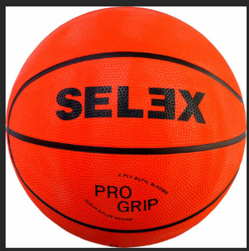
2)Topun dışında kalan arka plan silinir.
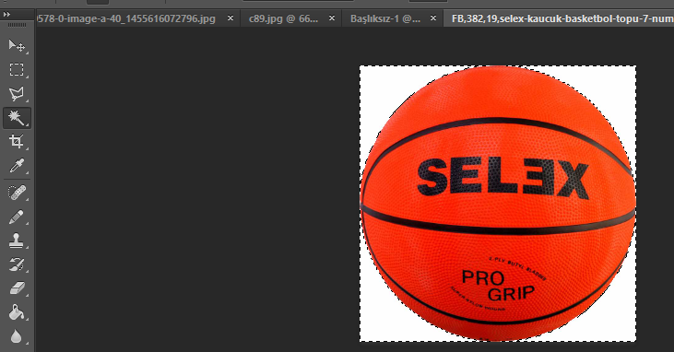
Arka plan silindi
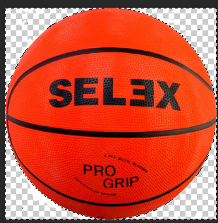
Select Menüsünden/İnverse yapılır.
Şekilden ctrl+c ile resim kopyalanır.
Basket topu küçültülür.
Şu şekilde görüntü elde edilir.
Pencere menüsünden animasyon bölümü açılır.
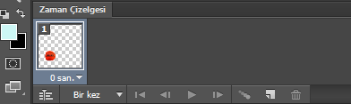
Katman çoğaltılır.
Başlangıç ve bitiş alanı oluşturulur.
Son olarak ara doldurulur.
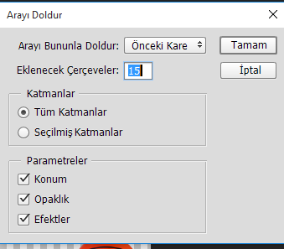
Şeklinde görüntü elde edilir.
Son olarak dosyayı gif olarak kaydederiz
Bunu için File menüsünden Export(dışa aktar yaparak ,gif,mp4 gibi video uzantıları kaydedilir..

